ФОРМИРОВАНИЕ ШКОЛЬНЫХ ТРАДИЦИЙ КАК ФАКТОР РАЗВИТИЯ СОЦИАЛЬНОЙ АКТИВНОСТИ УЧАСТНИКОВ ОБРАЗОВАТЕЛЬНОГО ПРОЦЕССА

Дмитриева Диана Александровна, учитель истории, обществознания и права, заместитель директора по воспитательной работе ГБОУ средняя школа № 376 Московского района Санкт-Петербурга.
Плахова Елена Сергеевна, учитель начальных классов ГБОУ средняя школа № 376 Московского района Санкт-Петербурга.
Солодова Юлия Михайловна, учитель начальных классов, заместитель директора по учебно-воспитательной работе ГБОУ средняя школа № 376 Московского района Санкт-Петербурга.
Дмитриенко Мария Александровна, почётный работник общего образования, учитель русского языка и литературы, директор ГБОУ средняя школа № 376 Московского района Санкт-Петербурга.
Филиппов Евгений Александрович, кандидат педагогических наук, доцент, учитель биологии, экологии и естествознания, заместитель директора ГБОУ средняя школа № 376 Московского района Санкт-Петербурга по развитию.

Мы решили построить воспитательную работу новой школы на традициях нашей страны, города, семьи. Тогда мы впервые обратились к детям. Каждая параллель получила задание принести символ семейных традиций и рассказать о них во время классных часов. Оказалось, что семейных традиций не так много. Именно эти традиции и идеи команды школы легли в основу традиционных событий образовательного учреждения. Ведь именно традиция помогает человеку сохранить свою связь с прошлым, осознать свою идентичность и позволяет ему чувствовать уверенность в будущем.
Воспитательная система школы (рис. 1) включает следующие направления работы:
– социально-педагогическое;
– гражданско-патриотическое и военно-патриотическое воспитание;
– нравственно-эстетическое воспитание;
– экологическое воспитание;
– физкультурно-оздоровительное воспитание.
Мы постарались реализовать все направления воспитательной работы через традиционные события школы.
Одной из наших народных традиций является традиция давать новорожденным имена в честь почитаемого семьей святого. Летом 2013 года наша новая большая школа при открытии получила символ хранителя – Александра Пересвета. Герой на коне со знаменем в руках на фоне трех окружностей, символизирующих учеников, родителей и учителей, прошлого, настоящего и будущего стал центром композиции герба нашей школы. Образ подвижника, защитника истинных ценностей Александра Пересвета стал символом нашей школы. Так родился первый и главный традиционный праздник школы: для того чтобы объединить всех участников образовательного процесса в первые недели сентября, в памятную дату Куликовской битвы и день Святого Александра Радонежского (Пересвета). Все полюбили семейные состязания на спортивных площадках, в залах и бассейне. В этот день проводятся занятия с психологами и другими специалистами службы сопровождения. Учителя и педагоги дополнительного образования проводят мастер-классы. Итогом дня становится концерт «Школа Пересвета», звучит гимн школы. Традиционно проходит инаугурация Главы Школьного самоуправления Большого Совета Пересвета.
Вот уже 4 года на базе нашей школы действуют орган ученического самоуправления «Большой Совет Пересвета» (БСП) и первичное отделение Общероссийской общественно-государственной детско-юношеской организации "Российское движение школьников" (РДШ). На данный момент БСП включает в себя 5 комитетов: культуры, безопасности и порядка, спорта, шефской работы, средств массовой информации, и Малый Совет Пересвета, состоящий из старост всех классов. Среднее число участников – 100 человек. Основные мероприятия и проекты, организованные активистами школьного самоуправления: День дублера, Новогодний марафон, День влюбленных, Марафон Победы, Переменки здоровья, конкурсы «Ученик года» и «Лучший класс» и др.
С 2015 года мы принимаем участие в деятельности РДШ, а в 2018 году стали его первичным отделением. Приблизительное количество участников – 70 человек. Работа ведется по всем направлениям деятельности РДШ.
В 2015 году была разработана, а в 2016 году представлена на городском конкурсе инновационных проектов и победила комплексная модель организации школьного образовательного пространства «Мотив». Программа представляет собой несколько образовательных направлений, объединенных единой идеей мотивации всех участников образовательного процесса к эффективному выполнению своих функций.
Суть программы заключается в том, что на протяжении каждой учебной четверти все ученики школы получают баллы за различные виды активностей, в том числе за успехи в обучении и внеурочной деятельности, посещении с семьей театров, выставок и участии в социальных акциях и общешкольных проектах. Баллы фиксируются в электронной зачетной книжке обучающегося. С помощью накопленных баллов можно получить доступ к востребованным образовательным возможностям, предоставляемым школой (например, дополнительное занятие в бассейне или час игры в настольный теннис), или в конце четверти оставшиеся баллы можно обменять на образовательные лоты во время аукциона. Образовательные лоты – это выставленные на образовательный аукцион мероприятия, представляющие собой необычные занятия. Реализуются все разыгранные лоты в один день – так родился ещё одно традиционное образовательное событие школы «День реализации лотов».
По доброй традиции, каждый год в нашей школе перед Новым годом проходит увлекательное событие – Новогодний марафон, который включает в себя множество разнообразных конкурсов, проектов, мероприятий и представлений. Главная идея проекта – «В ожидании чудес делай добрые дела». Все дети любят новогодние и рождественские праздники. Больше всего семейных традиций связано именно с ними. В этом году нашу школу украсил музей новогодних традиций #кодрода, который состоялся в рамках традиционных мероприятий Новогоднего марафона.
Наиболее яркими проектами Новогоднего марафона являются:
– общешкольный проект «Зимняя сказка», представленный в виде легенд и виртуальных туристических экскурсий по Московскому району;
– благотворительная новогодняя ярмарка, все средства от которой направляются в благотворительный фонд «Адвита» на помощь онкобольным детям;
– оформление пространства музея «#КодРода: новогодние традиции моей семьи».
Традиция принимать участие в акции «Бессмертный полк» достаточно молодая, но в нашей школе ежегодно создается свой «Бессмертный полк», информация об участниках которого размещена на сайте нашей школы (376.spb.ru/bessmertnyj-polk/).
В преддверии 9 мая 2014 года родился конкурс «Марафон Победы». Сейчас это уже традиционный общешкольный проект, который включает в себя следующие мероприятия:
– конкурс Строя и Песни;
– смотр-фестиваль инсценированной военно-патриотической песни «А музы не молчат»;
– конкурс знаменных (флаговых) групп;
– общешкольная акция «Бессмертный полк».
Наша школа организовывала районный Бал Победы, который в 2020 году приобрел статус городского мероприятия. Ученики школы хранят память о подвиге нашего народа и помогают ветеранам, для чего был организован и осуществляет добровольческую деятельность отряд «Дорогою добра».
Традицию семейных чтений мы стараемся привить своим воспитанникам. В нашей школе в апреле 2018 года был создан инновационный элемент образовательного пространства «Литературное кафе», в котором проходят литературные дуэли, конкурсы чтецов, защиты читательских дневников и поэтические вечера. А одним из самых грандиозных и всеми любимых событий стал уже традиционный для школы «День реконструкции». Этот день посвящен реконструкции событий эпохи произведения-юбиляра. С 2014 года коллективом школы успешно реализовано 5 образовательных событий «День реконструкции» (видеорепортажи размещены на странице школы в YouTube).

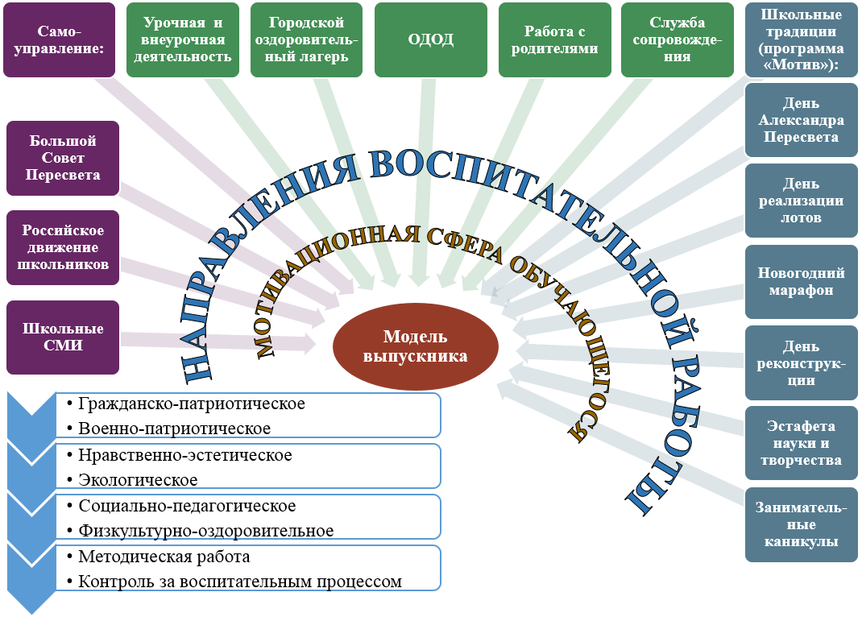
Рис. 1. Система воспитательной работы ГБОУ средняя школа № 376 Московского района Санкт-Петербурга.

Мы задумались над тем, какое значение вкладывают школьники в понятия «традиция» и «традиционный». В 2014 году впервые был проведён опрос среди семей учащихся нашей школы. Результаты показали, что основное значение слова «традиция» «установившийся» постепенно утрачивается, подменяясь значением «обычный», как «привычный» или даже «устаревший». Теряются и семейные традиции, которые ценились и сохранялись веками.
В 2020 году проводился такой же опрос на тему «Семейные традиции».
Опрос проводился по следующей анкете:
1. Открытый вопрос: «Назовите пять самых важных традиций вашей семьи», обучающиеся 6-8-х классов должны были дополнительно запишите традиции в порядке убывания значимости, а обучающиеся 9-11-х классов – дать своё определение словосочетанию «семейные традиции».
2. Открытый вопрос: «Придумайте слово-символ для каждой традиции».
3. Закрытый вопрос с выбором из предложенного списка: «Выберите из списка наиболее точный синоним, определяющий смысл слова «традиционный»: обычный, классический, установившийся, ставший обязательным, ставший обычным, освящённый обычаем, сакраментальный.
Первый вопрос вводный, настраивает обучающихся на работу по теме опроса. Второй вопрос позволяет упростить обработку полученной информации, поскольку сокращает ответы на первый вопрос до нескольких слов. Значение для исследования имеют именно символы, приведённые в ответах на второй вопрос. Третий вопрос помогает оценить смысл, значение слова «традиционный» для обучающегося по смещению акцента к тому или иному синониму.
В 2014 году в опросе приняли участие 360 обучающихся (69,4%), выборка репрезентативна, распределение по параллелям нормальное. Получены следующие результаты: обучающиеся назвали 7 слов-символов, чаще всего упоминались «Новый год» и «Праздник» (рис. 2.1), подавляющее большинство обучающихся для слова «традиционный» выбрало синоним «обычный» (88%, рис. 3.1), при этом синоним «сакраментальный» не выбрал никто.
В 2020 году в опросе приняли участие 1092 обучающихся (84%), выборка репрезентативна, распределение по параллелям нормальное. Получены следующие результаты: обучающиеся назвали более 600 слов-символов, чаще всего упоминались «Вместе», «Радость», «Праздник», «Любовь» (рис. 2.2), были выбраны все варианты слов-синонимов, большинство обучающихся для слова «традиционный» выбрало синоним «установившийся» (49%, рис. 3.2), со значительным отставанием популярными оказались синонимы «ставший обязательным» (18%) и «освящённый обычаем» (11%), синоним «обычный» выбрало только 54 обучающихся (5%).
Обращаясь к семейным традициям обучающихся нашей школы, мы смогли создать традиционные мероприятия ее воспитательной системы. Появился музей семейных традиций «#кодрода». При построении воспитательной системы школы осуществлялся постоянный контроль результатов с помощью опросов всех участников образовательного процесса и психолого-педагогических исследований мотивационной сферы обучающихся. Мы познакомились с традициями многих семей нашей школы, помогли вспомнить значение традиций для формирования внутрисемейных отношений. Эта деятельность получила высокую оценку. Подтверждением успешности функционирования воспитательной системы стало признание:
– программа организации единого образовательного пространства «Мотив» школы № 376 стала победителем конкурса образовательных учреждений Санкт-Петербурга, внедряющих инновационные образовательные программы;
– школа победила в федеральном конкурсе грантов Министерства Просвещения РФ на «Развитие современной образовательной среды, интегрирующей возможности общего и дополнительного образования» для реализации инновационного проекта «Управление многообразием»;
– воспитательная система школы стала победителем Всероссийского конкурса «За нравственный подвиг учителя».
Последняя награда особенно ценна для нас: 29 января в Москве на Поклонной горе в Зале Славы главного музея Победы мы получили из рук митрополита Меркурия диплом победителя всероссийского конкурса «За нравственный подвиг учителя» в номинации «За организацию духовно-нравственного воспитания в рамках образовательного учреждения».
Слово «традиционный» в нашей школе не теряет свои корни, не превращается в что-то обычное, привычное, устаревшее, не интересное. Мы прилагаем все усилия к тому, чтобы в нашей школе, как в семье, было хорошо всем и каждому. Мы будем стараться сохранить старые и создавать новые традиции семьи и школы в рамках единой воспитательной среды.

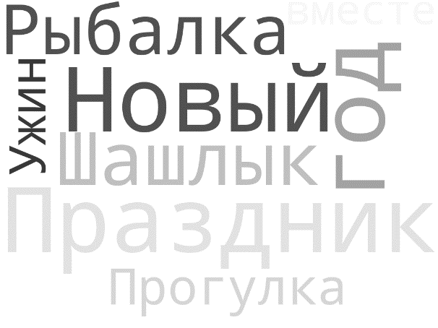
Рис. 2.1. Результаты опроса в формате облака слов по вопросу «Придумайте слово-символ для каждой традиции» в 2014 году.

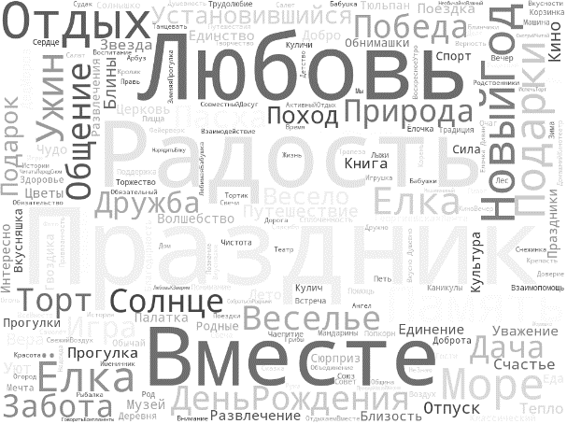
Рис. 2.2. Результаты опроса в формате облака слов по вопросу «Придумайте слово-символ для каждой традиции» в 2020 году.

Рис. 3.1. Результаты опроса по вопросу «Выберите из списка наиболее точный синоним, определяющий смысл слова «традиционный» в 2020 году.

Рис. 3.2. Результаты опроса по вопросу «Выберите из списка наиболее точный синоним, определяющий смысл слова «традиционный» в 2020 году.

